
PRÉSENTE

  LION D’OR  MOSTRA DE VENISE 1985 |   MEILLEURE ACTRICE  CÉSAR 1986

SANS TOIT NI LOI

UN FILM DE
AGNÈS VARDA

1985 – FRANCE – 105’ – 2K

DISTRIBUTION : mk2 Films
distrib@mk2.com
PRESSE : Monica Donati
monica.donati@mk2.com
MATÉRIEL PRESSE : [ACCÈS]

SYNOPSIS

Une jeune fille errante est trouvée morte de froid : c’est un fait d’hiver. Était-ce une mort naturelle ? C’est une question de gendarme ou de sociologue. Que pouvait-on savoir d’elle et comment ont réagi ceux qui ont croisé sa route ? C’est le sujet de Sans toit ni loi.

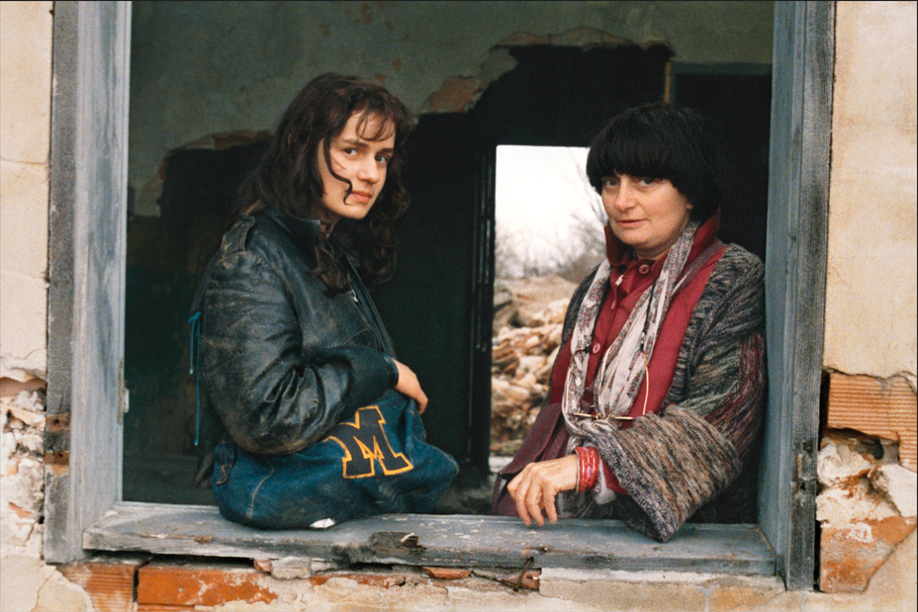
Sandrine Bonnaire et Agnès Varda sur le tournage de Sans toit ni loi © Ciné-Tamaris

NOTES DE LA RÉALISATRICE AGNÈS VARDA

Sur une butte, non loin de Montpellier, deux cyprès m’intriguent depuis très longtemps. J’imagine un film : Mona trouvera refuge dans une serre près de ce tumulus et mourra dans un fossé. Les deux cyprès veilleront sur elle. Un scénario se construit à partir d’images précises et irrationnelles.
J’ai également compris que le film ne pouvait pas être composé de saynètes découpées par les déplacements de Mona. C’est la marche de Mona qui est le sujet et la ligne du film. J’ai imaginé treize « travellings », tous allant de droite à gauche, durant chacun plus ou moins une minute, entre lesquels elle rencontre tous ceux qui témoignent d’elle, la jugeant sans indulgence et avec l’hostilité ordinaire réservée à ceux qui sont différents. Et ce n’est que sur ces plans que l’on entendrait la musique étrange et puissante de Joanna Bruzdowicz.
Le titre de travail était À SAISIR. On ne saisirait que des fragments d’informations sur elle. Donc, faire parler les témoins de son errance. À partir de cette structure — qui n’ôtait rien à l’aventure du tournage — il fallait transmettre de l’émotion tout en préservant l’énergie de Mona et celle du film. Pour Mona, j’ai eu la chance d’avoir une Sandrine Bonnaire d’un talent éclatant.
Quant aux thèmes du scénario, ils généraient leurs propres idées et dialogues. Ils sont : marcher, dormir, manger, fumer pour Mona, mais aussi : l’odeur de saleté, la sympathie limitée, les marginaux, la main-d’œuvre immigrée, les maladies des arbres, et le froid qui tue.

LE SUJET ET L’IMPACT DU FILM
L’errance et la saleté sont des sujets qui me fascinent. En préparant le film, j’ai constaté que les vagabonds étaient de plus en plus jeunes. Dans les années 1980, de très jeunes filles sont apparues sur les routes et sous les porches non pas perdus, mais déterminées à vivre leur liberté de manière sauvage et solitaire.
J’en ai rencontré plusieurs. Pendant mes repérages, j’ai pris en stop une jeune auto-stoppeuse, qui m’a parlé de sa survie quotidienne. Je l’ai perdue de vue, puis retrouvée à Nîmes, et je lui ai même acheté ses anecdotes et informations, qui ont beaucoup enrichi le personnage de Mona. Elle savait que l’odeur des vagabonds plus que leur pauvreté les maintenait aux marges de la société, où la propreté est une valeur. Mais cela lui était égal.
En 1984, les « clochards » formaient une catégorie codifiée, mais les « routards » n’étaient appelés S.D.F. (Sans Domicile Fixe) que par la police. Ce n’est que plus tard qu’ils sont devenus un sujet social dont on parlait. À cette époque, l’Armée du Salut existait discrètement, les couvents offraient une soupe à ceux qui frappaient, mais l’abbé Pierre n’était pas réapparu, Coluche n’avait pas encore inventé les Restos du Cœur, et les magazines s’occupaient d’autres choses.
C’est sans doute pourquoi, lors de la sortie du film début décembre 1985, il a surpris et attiré tant de spectateurs (1 100 000 entrées en France). Le Lion d’or à la Mostra de Venise y a contribué, mais c’est surtout le sujet en résonance avec le froid glacial de cet hiver-là et l’extraordinaire présence de Sandrine Bonnaire en Mona, personnage peu sympathique, qui ont captivé le public. Ma manière de le raconter sans douceur. Je voulais un film dur, sans complaisance ni joliesse.

À propos de Sandrine Bonnaire
Dans Sans toit ni loi, j’ai fait jouer ces vraies gens en les laissant dans leur environnement et demandé à Sandrine de ne pas jouer, d’être seulement elle-même-Mona. Sandrine a apporté au personnage sa présence exceptionnelle, une façon de vivre chaque pas, chaque geste. Je ne lui ai jamais parlé de la vie intérieure de Mona ni de son passé mais beaucoup insisté pour qu’elle sache faire du feu, ouvrir une boîte de sardines avec un couteau et marcher comme ceux qui marchent souvent et longuement dans de mauvais souliers.

L’image qui persiste, c’est celle de Mona dans un paysage de vignes dominé par deux cyprès et Mona aura toujours le visage de Sandrine Bonnaire.

À propos du personnage de Mona
Tout Sans toit ni loi est bâti sur cette incertitude devenue sûre. Ceux qui ont vu passer Mona parlent d’elle. Chacun amène un morceau au puzzle-portrait de Mona. Chacun ne sait qu’un peu et n’exprime qu’un point de vue. Moi, la scénariste, je ne suis pas Madame Je-sais-tout. J’entretiens avec Mona des rapports de personne à personne. Elle m’échappe, je ne la saisis pas. Il est amusant que le mot « saisir » indique la prise et la compréhension. J’ai choisi de ne pas attraper l’oiseau sauvage qu’est Mona ni de la comprendre.
Mona est un personnage senti et joué par Sandrine Bonnaire avec intensité, mais elle est documentée par des gens que j’avais croisés, des routards pris en stop, dont une ramenée à la maison Mona qui, finalement, meurt de froid, est décrite par ceux qui l’ont vue passer : un berger, un garagiste, un cantonnier, un plâtrier, un paysan, un travailleur tunisien... Ils n’ont pas inventé leur texte, puisque leur témoignage était écrit par moi, mais je ne l’ai écrit qu’après avoir fait comme si je préparais un documentaire sur eux et sur ce qu’ils auraient eux-mêmes pensé ou dit, après avoir observé comment ils se comportaient.

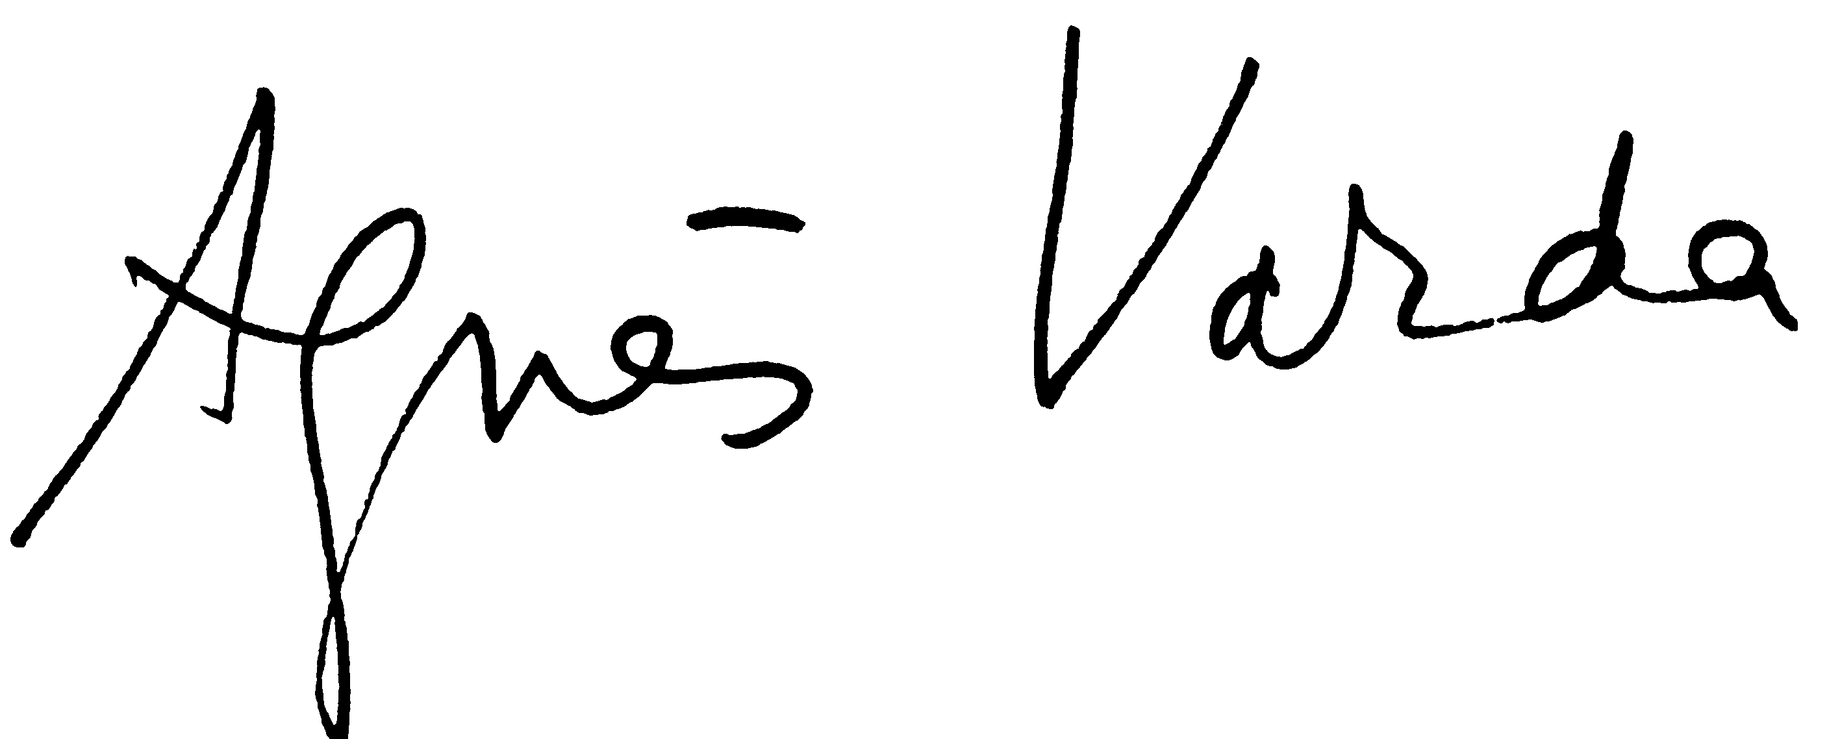

CE QUE MONA PEUT ENCORE NOUS DIRE

Que peut encore nous dire aujourd’hui Mona, l’adolescente vagabonde de Sans toit ni loi (1985) le plus grand succès d’Agnès Varda avec plus d’un million d’entrées ? Encore maintenant, son refus des rôles assignés, sa défiance envers un espace public dominé par les hommes, et son aspiration à une liberté radicale continuent de nous interpeller. Au fil de son errance dans un Sud hivernal, l’indifférence et le rejet qu’elle suscite nous renvoient toujours à nos propres contradictions.
« C’est une fille qui ne dit jamais merci, qui pue, et qui envoie tout le monde promener. » C’est ainsi qu’Agnès Varda présenta Mona à Sandrine Bonnaire, alors âgée de 17 ans. La réalisatrice l’avait remarquée dans À nos amours (1983) de Maurice Pialat, intriguée par son allure d’adolescente rebelle. Cette dureté, cette indocilité, étaient essentielles pour incarner un personnage féminin aussi rare dans le cinéma français. On retrouve des figures de vagabondes indomptables dans la littérature — en particulier chez des autrices américaines moins connues de la Beat Generation, comme Diane di Prima, Hettie Jones, Anne Waldman… Mais Varda ne s’est pas inspirée de ces modèles. Ce qu’elle filme dans Sans toit ni loi, c’est une réalité brute, absurde.
Le film est sorti en 1985, l’année même où Coluche lança les Restos du Cœur. La pauvreté s’aggravait, le chômage explosait, les plus démunis faisaient face à l’exclusion et à l’injustice. Varda remarqua que parmi les sans-abris, il y avait de plus en plus de jeunes femmes. Sa rencontre avec l’une d’elles, Djamila, l’a profondément marquée. Vagabonde, elle avait consciemment choisi cette vie sans attaches. Créditée au générique sous le nom de Setina Arhab, cette jeune femme solitaire apparaît dans une séquence improvisée sur un quai de gare, discutant avec un vieil homme racontant son enfance d’orphelin.
SANS TRACE
Qu’est-ce qui fascinait Varda dans ces chemins d’errance ? Comme Mona, la cinéaste aimait les changements de décor. Depuis Cléo de 5 à 7 (1961), son cinéma est un art de la déambulation et de la rencontre. Flâneries urbaines ou explorations de terrains vagues (Mur murs, 1980 ; Les glaneurs et la glaneuse, 2000), elle laissait errer son esprit curieux et libre, attentive à ceux qui ne rentrent pas dans le moule. Marginaux, non-conformistes, dissidents dans lesquels elle se reconnaissait.
Et aussi parce qu’ils demeurent insaisissables. C’est précisément ce qui rend Mona si puissante : elle échappe toujours. D’où vient-elle ? Pourquoi est-elle sur la route ? Depuis quand ? Impossible de répondre, car Varda inscrit Mona dans une narration du présent, sans origine ni destination — on sait seulement que la jeune femme ne supportait plus de travailler comme secrétaire pour un petit chef méprisant. Varda demanda à Bonnaire de débarrasser le rôle de toute psychologie, lui donnant seulement des indications comportementales et pratiques : comment manger des sardines avec les doigts, monter sa tente, dormir dans le froid.
Cette approche prosaïque explique que le film soit dédié à l’écrivaine Nathalie Sarraute (Tropismes, Enfance…), la seule femme associée au Nouveau Roman, capable d’esquisser des personnages à travers des impressions fugitives, des sensations, des mouvements. Varda joue avec la figure du travelling (il y en a 13 dans le film) comme symbole de sa méthode insaisissable : accompagner Mona un temps, tenter de suivre ses pas, les quelques traces vite effacées derrière elle, avant qu’elle ne nous échappe et disparaisse du cadre, dans le mystère.
Récusant tout essentialisme, toute projection, toute conformité ou désir de plaire, Mona incarne une féminité ultracontemporaine, mouvante, indéfinissable. Les autres tentent de l’enfermer dans les mots (« clocharde », « râleuse », « chieuse », « mignonne », « celle qui s’accroche… »), d’autant plus brutaux que nous la découvrons morte de froid dès la première scène. Le reste du film pose cette question : comment en est-elle arrivée là ?
UN MIROIR SUR LA ROUTE
Dans la campagne hivernale du Gard et de l’Hérault, filmée sans embellissement (Varda souligne les espaces vides, les tons terreux, la sensation de froid et de saleté), la cinéaste affronte une France rance — encore malheureusement actuelle — où Mona tente de s’imposer coûte que coûte, face à l’incompréhension, au mépris et aux agressions prédatrices de ceux qui ne supportent pas sa liberté. Son portrait se construit à partir des témoignages de ceux qu’elle a croisés avant sa mort, incarnés tantôt par des acteurs (Macha Méril, Yolande Moreau…), tantôt par des habitants jouant leur propre rôle.
La violence de ses contemporains atteint son sommet dans l’une des séquences les plus célèbres du film, quand Mona traverse le village de Cournonterral et tombe sur une coutume déconcertante. Elle se retrouve prise dans le jeu des Paillasses : un groupe d’hommes déguisés de sacs en toile bourrés de paille, de peaux de chèvre et de plumes lui lancent des chiffons trempés dans le moût de vin et l’urine. Choquante et inattendue, la scène condense la xénophobie, l’étroitesse d’esprit et la misogynie auxquelles l’héroïne est confrontée.
Varda disait s’être inspirée d’un fragment du Rouge et le Noir de Stendhal : « Un miroir qui se promène sur une grande route. » Pour elle, cela exprimait la manière dont Mona reflète et accuse l’ensemble de notre société. Elle est aussi un miroir tendu au spectateur. Elle nous reproche — comme le formule le personnage de la professeure bourgeoise interprétée par Macha Méril, hantée par la jeune fille jusque dans ses rêves — de ne lui avoir jamais offert autre chose que de dormir dans une voiture glaciale.
Lors de la sortie en 1985, la campagne de promotion volontairement provocatrice osa confronter les spectateurs, les poussant dans leurs retranchements :
« La prendriez-vous dans votre voiture ? Elle est jolie, elle pue, et elle ne vous dira pas merci. »
Ou encore : « Lui parlerez-vous ou la rejetterez-vous ? Elle n’a peur ni du froid, ni de la nuit, ni du pain rassis. Elle dit NON à tout, même à la propreté. »
Quarante ans plus tard, Mona demeure cette énigme, ce bloc de refus pur de l’ordre établi. Et elle résiste toujours au confort de nos réponses trop simples.

Quentin Grosset, TROISCOULEURS, 2026

ALICE DIOP À PROPOS DE SANS TOIT NI LOI

Il y a des œuvres qui nous construisent, qui disent en elles-mêmes ce que l’on cherche, ce que l’on souhaite. Sans toit ni loi est pour moi l’un de ces films. Je l’ai revu il y a quelques jours. Émotion intacte ; peut-être même amplifiée par mon passage récent vers la fiction.
J’y ai tout reconnu. Ce désir qui m’est venu un jour, me dire cinéaste, afin d’offrir dans un film l’hospitalité à ceux que l’on ne regarde pas : les sans voix, les sans dents, les sans-logis, les exilés, les déclassés… Le cinéma est un outil puissant de réparation. Il a le pouvoir d’offrir le plein cadre, de transformer les gueux en rois, non par magie, mais par la grâce qu’offre la bienveillance d’un regard. C’est ce que fait Agnès Varda avec cette femme croisée sur la route, Mona, que d’aucun aurait peur de prendre en stop. Une femme que jamais la cinéaste ne filmera avec la condescendance de ceux qui se penchent sur la misère d’autrui. Elle ne sera jamais dans le film réductible à sa condition. « Ce qui m’a troublé, c’est que très vite j’ai oublié sa puanteur » dira la planatologue, interprétée par Macha Méril, qui le temps d’un bref compagnonnage dans l’habitacle d’une voiture pourra envier son audace et sa liberté.
De cette femme-là, une morte de froid trouvée dans un ravin un matin d’hiver, cette femme que personne n’a vu, Agnès Varda fait l’une des plus grandes héroïnes du cinéma moderne. Le visage d’un métayer Marocain fait l’objet de la même attention que celui d’un acteur professionnel. C’est ce que j’aime plus que tout dans ce film, comme dans chacun des films d’Agnès Varda. Cette quête absolue de la justesse et de la vérité qui lui fait emprunter tous les détours formels : du naturalisme le plus sec à la stylisation d’un texte en prose adressé face camera dans des intérieurs documentaires tour à tour par des acteurs ou des personnages réels. Un berger philosophe, une universitaire bienveillante et empathique, une bonne en quête d’amour, une veille fille qui se joue de sa mort, une SDF qui discute sur le banc de la gare de Nîmes avec un homme endimanché… Ce peuple rassemblé par la curiosité d’une cinéaste facétieuse, compose un monde qui nous aurait échappé si Agnès Varda n'avait pas existé.

Alice Diop, réalisatrice
Juillet 2023. Extrait du catalogue de l’exposition VIVA VARDA !, éditions de la Martinière / La Cinémathèque Française

AGNÈS VARDA – FILMOGRAPHIE

LONGS-MÉTRAGES
1954 – La Pointe Courte
1962 – Cléo de 5 à 7
1965 – Le Bonheur
1967 – Les Créatures
1969 – Lions Love (... and Lies)
1970 – Nausicaa
1975 – Daguerréotypes
1981 – Mur Murs
1985 – Sans toit ni loi
1987 – Jane B. par Agnès V.
1988 – Kung-fu Master !
1991 – Jacquot de Nantes
1995 – Les Cent et Une Nuits de Simon Cinéma
2000 – Les Glaneurs et la Glaneuse
2008 – Les Plages d’Agnès
2017 – Visages Villages
2019 – Varda par Agnès

COURTS-MÉTRAGES
1958 – Ô saisons, ô châteaux
1958 – Du côté de la côte
1958 – L’Opéra-Mouffe
1963 – Salut les Cubains
1966 – Elsa la rose
1967 – Oncle Yanco
1968 – Black Panthers
1975 – Réponse de femmes
1976 – Plaisir d’amour en Iran
1982 – Ulysse
1984 – Les dites cariatides
2002 – Les glaneurs et la glaneuse… deux ans après
2004 – Ydessa, les ours et etc.
2006 – Quelques veuves de Noirmoutier

ÉQUIPE ARTISTIQUE

Mona, la vagabonde Sandrine Bonnaire
Madame Landier, la platanologue Macha Méril
Jean-Pierre, l’agronome Stéphane Freiss
Éliane, sa femme Laurence Cortadellas
Tante Lydie, la vieille Marthe Jarnias
Yolande, la bonne Yolande Moreau
Paulo, le mec Joël Fosse
David, le Juif errant Patrick Lepczynski
Assoun, l’ouvrier viticole Yahiaoui Assouna
Le zonard-mac Christian Chessa

ÉQUIPE TECHNIQUE

Cinécriture et réalisation Agnès Varda
Images Patrick Blossier
Son Jean-Paul Mugel
Montage Agnès Varda et Patricia Mazuy
Costumes Rosalie Varda
Production Ciné-Tamaris, Films A2
Avec la participation du Ministère de la Culture
Ventes internationales
& distribution France mk2 Films

© 1985 Ciné-Tamaris / Films A2

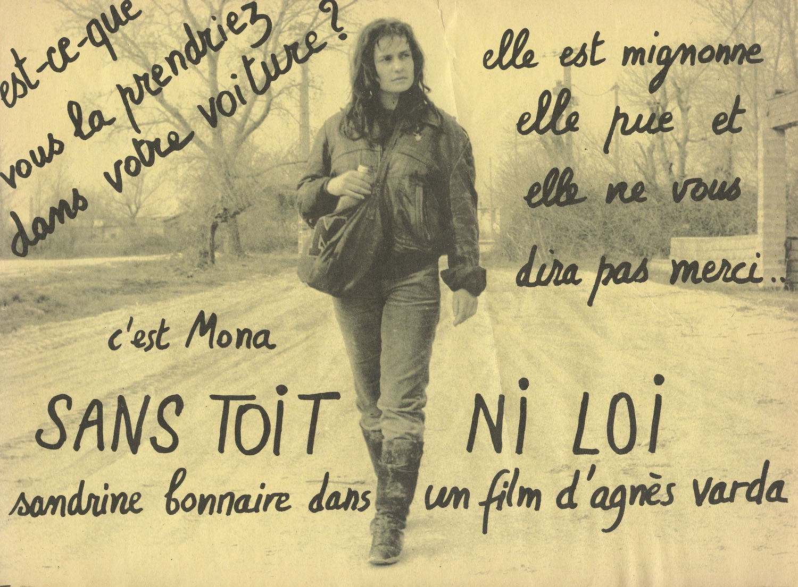
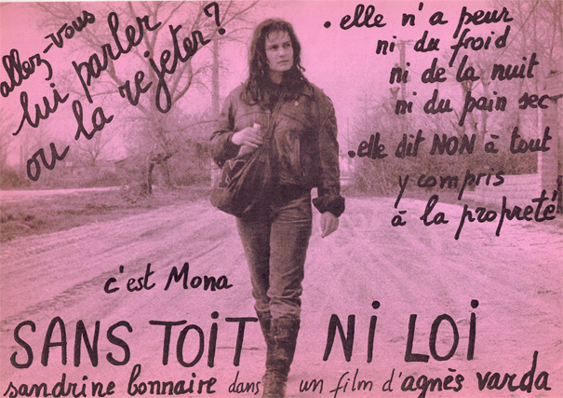
Tracts promotionnels imprimés pour la sortie du film en 1985 © Ciné-Tamaris

